Αγαπητοί γονείς, τώρα που έρχεται το Πάσχα και είστε παρέα με τα παιδιά σας, θα ήταν μια ωραία ευκαιρία να τους μιλήσετε για την σημασία της παρούσας ‘εορτής’. Φυσικά δεν χρειάζονται λεπτομέρειες που θα μπορούσαν να μπερδέψουν τα παιδάκια. Απλά και κατανοητά γεγονότα θα ήταν αρκετά. Επιπλέον, ακόμα καλυτέρα θα ήταν να τους μιλήσετε για τα ήθη και έθιμα της περιόδου που διανύουμε ( βάψιμο αυγών, ψήσιμο τσουρεκιών, η λαμπάδα του νονού\ας, σούβλισμα αρνιού, κτλ.).

Παρακάτω σας παρουσιάζουμε ενδεικτικές δραστηριότητες σχετικές με το Πάσχα, που θα ήταν ευκαιρία να τις πραγματοποιήσετε με τους μικρούς μας φίλους.

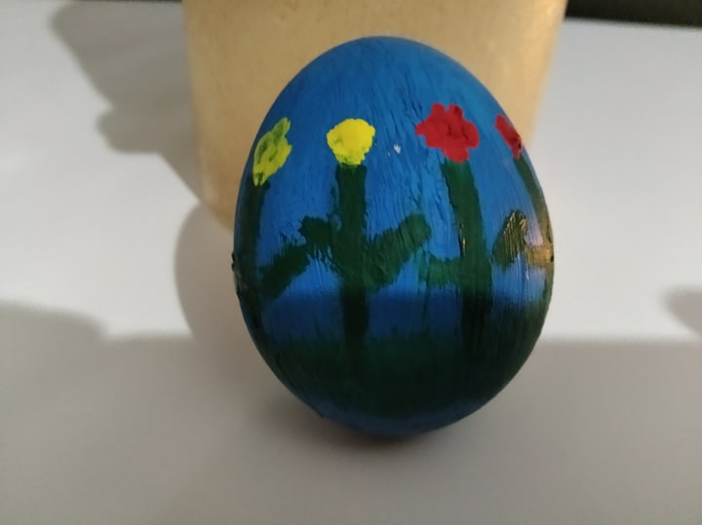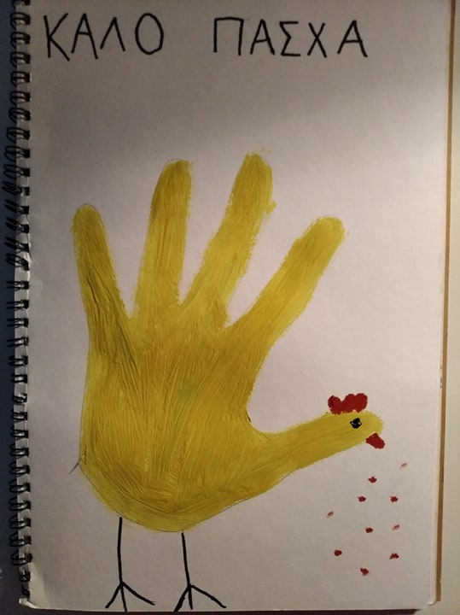

Χρησιμοποιώντας την φαντασία αλλά και το κέφι σας, φτιάχνετε ευκολά και με υλικά που υπάρχουν στο σπίτι, ένα πασχαλινό κοτοπουλάκι και ένα πασχαλινό αβγουλάκι. Βάλτε χρώμα και καλή διάθεση. Το αποτέλεσμα θα χαροποιήσει μικρούς και….. μεγάλους.